建築物の敷地等における

緑化を促進する制度

～緑化計画書届出の概要～

MCj02823900000[1]

NA00570_

NA00635_NA00635_

NA00570_

MCj03553370000[1]

MCPE02650_0000[1]

大阪府では、ヒートアイランド現象の緩和や潤いとやすらぎのある街づくりといった課題に対処するため、自然環境保全条例第33条及び34条に基づき、1,000㎡以上の敷地において建築物の新築・改築、又は増築を行う際に緑化を義務付けており、基準に沿った緑化計画書等の届出が必要です。

**◆問い合わせ先**

**大阪府自然環境保全条例第３４条に基づく、緑化計画書等の届出に関して、**

**各市町村の建築物緑化担当窓口あて及び下記連絡先へ、お問い合わせください。**

※市町村によっては、府条例とは別に、開発指導要綱等による緑化の協議が必要な場合がありますので、市町村の担当窓口にもお問い合わせください。

※府条例に基づく緑化計画等に関する事務は、事務移譲により府内各市町村が担当しています。

|  |  |
| --- | --- |
| **問合せ市町村名**（　　　）内の市は、市条例が適用されます。 | 大 阪 府 出 先 事 務 所 及 び 連 絡 先 |
| **能勢町･豊能町･茨木市･摂津市･島本町**  （池田市･箕面市･豊中市･吹田市･高槻市） | 大阪府 北部農と緑の総合事務所 みどり環境課  茨木市中穂積1-3-43（三島府民センタービル内）  電話：(072)627-1121㈹ |
| **大阪市･枚方市･寝屋川市･大東市･柏原市･門真市･**  **東大阪市･四條畷市･交野市** （守口市･八尾市） | 大阪府 中部農と緑の総合事務所 みどり環境課  八尾市荘内町2-1-36（中河内府民センタービル内）  電話：(072)994-1515㈹ |
| **富田林市･河内長野市･松原市･羽曳野市･藤井寺市･**  **大阪狭山市･太子町･河南町･千早赤阪村** | 大阪府 南河内農と緑の総合事務所 みどり環境課  富田林市寿町2-6-1（南河内府民センタービル内）  電話：(0721)25-1131㈹ |
| **岸和田市･貝塚市･泉佐野市･和泉市･泉南市･泉大津市･阪南市･熊取町･忠岡町･田尻町･岬町**  （堺市･高石市） | 大阪府 泉州農と緑の総合事務所 みどり環境課  岸和田市野田町３-１３-２（泉南府民センタービル内）  電話：(072)439-3601㈹ |
| 大阪府 みどり推進室 みどり企画課  担当：都市緑化グループ　ＴＥＬ：０６－６９４１－０３５１（代表）　内線２７４４  　ＦＡＸ：０６－６２１０－９５５１  ※緑化計画書の**様式**、**緑化計画の作成マニュアル**等については、ホームページをご覧ください。  ホームページ：http://www.pref.osaka.lg.jp/midori/ryokkaseido/  大阪府　建築物緑化  最新改訂　令和３年４月  検索 | |

※府条例と同等以上の効果を得る内容の条例を定めている一部市（９市。後述参照）の区域においては、市条例が適用され、府条例は適用除外となります。

**届出の対象**

**１,０００㎡以上の敷地において行われる建築物の新築・改築又は増築**

ただし、増築では、増築後の建築物の床面積が合計が増築前の1.2倍を超えないものは除きます。

　（ここで言う「増築前」とは、建築物の撤去が伴う場合は、撤去後の床面積の合計を指す）

**緑化の基準**

(1) 建築物の敷地における植栽の内容や維持管理の方法などを記載した緑化計画書及び緑化完了書の

届出を行う必要があります。

(2) 緑地は原則として地上部及び建築物上に確保するものとし、それぞれ下記の基準により算出します。

*１．地上部の緑化*

① 新・改築の場合

下記のＡまたはＢの面積のうち小さい方の面積以上の緑化面積を確保してください。

**Ａ．次のア、イによって算出される面積のうち小さい方の面積**

**ア．地上部の緑化面積＝（敷地面積－建築面積）×25％**

**イ．地上部の緑化面積＝ {敷地面積－（敷地面積×建蔽率×0.8）}×25％**

**Ｂ．建築物の床面積の合計**

例１）敷地面積１,０００㎡、建蔽率８０％、建築面積６００㎡、床面積の合計１,２００㎡の場合

　　　Ａア　（１,０００㎡－６００㎡）×２５％＝１００㎡

　　　Ａイ　［１,０００㎡－（１,０００㎡×８０％×０.８）］×２５％＝９０㎡

　　　Ｂ　　　１,２００㎡

　Ｂ＞Ａア＞Ａイ であることから、Ａイ式で算出した90㎡を採用

例２）敷地面積１,０００㎡、建蔽率６０％、建築面積６００㎡、床面積の合計１,２００㎡の場合

　　　Ａア　（１,０００㎡－６００㎡）×２５％＝１００㎡

　　　Ａイ　［１,０００㎡－（１,０００㎡×６０％×０.８）］×２５％＝１３０㎡

　　　Ｂ　　　１,２００㎡

　　Ｂ＞Ａイ＞Ａア であることから、Ａア式で算出した100㎡を採用

※建蔽率：法定建蔽率。角地緩和等の建蔽率緩和も含めることができます。

② 増築の場合

①の基準による面積または下記により算出される面積以上の緑化面積を確保してください。

（下記の式によって緑化面積を算出した場合、既存の緑化面積を含めることは不可）

**地上部：〔（増築面積÷建蔽率）－増築面積〕×25％**

　　　※増築面積とは、既存部分を含まない増築部分の建築面積をいいます。

③ 道路の境界線から水平距離が３ｍ以内に高木（植栽時に樹木の高さが３ｍ以上の樹木）を含む

樹木を植栽する場合は、当該緑化面積の２分の１に相当する面積を緑化の面積に加算できます。

*２．建築物上（建築物の屋上、壁面又はベランダ等）の緑化*

下記によって算出される面積以上の緑化面積を確保してください。

**建築物上の緑化面積＝屋上面積×20％（増築の場合、増築に係る部分）**

※１　屋上面積とは建築物の屋根部分で人の出入り及び利用が可能な部分のうち建築物の管理に必要な施設に係

る部分を除いた面積をいいます。

※２　人の出入り及び利用可能な屋上部分とは、建築基準法施行令第126条第1項に定める手すり壁、さく

又は金網があり、エレベーター、階段（ステップ型）や平面フロアにより、人が行き来できるものをいい

ます。ただし、梯子で昇り降りする屋上は対象外とします。

※３　建築物の管理に必要な施設とは空調機器、エレベーター、傾斜車路、広告塔や、ヘリポートなどの緊急

離着陸場及び緊急救助用スペースなどを指します。

(3) 工場において稼動に必要な施設、学校の運動施設、保育所の屋外遊戯場は、敷地面積から控除

　することができます。

(4) 地上部、あるいは建築物上において、必要緑化面積の確保が困難な場合は、緑化が困難な面積

　相当分を相互に振り替えることができます。

(5) 建築物上又は地上部の緑化を行った場合において、なお特別の理由により緑化基準を満たすこと

が困難である場合は、建築物上に設置する太陽光発電装置のパネルに係る水平投影面積を緑化面

積に算入できます。（ただし、壁面に設置する場合などパネルの勾配が60度を超えるものは、当該パネルの面積の

１／２の面積を緑化面積に算入できます。）

「注意 イラスト フリー」の画像検索結果

緑化面積に算入する緑化の種類は次のとおりです。

**緑 化 の 種 類**

**樹　　　　　木**

樹木面積は次項の算出方法を使用する

**芝、地被類（コケなど）**

芝生駐車場のブロック等の芝生保護材も緑化面積に含む

**園路、土留など**

上記緑化面積の合計の１／４を算入の限度とする

**花　　　　　壇**

プランター、コンテナを利用する場合は100ℓ以上の容積のもの

**水流、池など**

樹木、植栽等と一体となって自然的な環境を形成しているものに限る

地上部の必要緑化面積の１／２

以上は原則として樹木とする

必要があります。

壁面緑化も可能ですが、補助

資材や緑化基盤の使用有無に

より算出方法が異なります。

高木と低木あるいは地被植物

などが重なっている部分は、

重複して計上できません。

**注意点**

**緑 化 面 積 の 算 出 方 法**

緑化面積（樹木）の算出方法は次の**３つの方法より選択**できます。**尚、同一敷地内で複数の算定方法を**

**用いることができます**。

**ア**

緑化面積

（樹冠投影面積）

**樹木ごとの樹冠の水平投影面積**

**を用いる場合**

（植栽例）

　単木植栽、生垣、植樹帯など

緑化面積

（実質植栽面積）

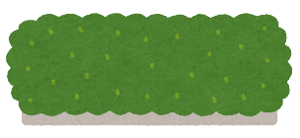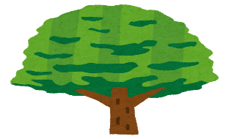

植栽時の樹冠

生垣

**イ**

**樹木の高さ毎に定めた水平投影**

**面積を用いる場合**

（植栽例）

　樹高１ｍ以上の植栽の場合



本数×樹高毎に定められた面積

|  |  |  |
| --- | --- | --- |
| 植栽時の樹高 | 半　　径 | 面　　積 |
| １ｍ以上　２．５ｍ未満 | １．１ｍ | ３．８㎡ |
| ２．５ｍ以上　４ｍ未満 | １．６ｍ | ８．０㎡ |
| ４ｍ以上 | ２．１ｍ | １３．８㎡ |

**樹木を適切に配置し、下記条件式を満たせば、**左記の**例示**のとおり太枠で囲まれた区域全体の水平投影面積を樹木による緑化面積とすることができます。

なお、**高さが１ｍ未満の樹木のみ若しくはそれを主とした植栽を計画する場合**は、緑化計画の作成マニュアルP63，64をご覧頂き、計画する面積が将来樹冠で覆われる様な植栽密度で植栽してください。

**植栽基盤の水平投影面積を用いる場合**

（植栽例）

　複数の樹木が適切な配置で

植栽されている場合

**ウ**

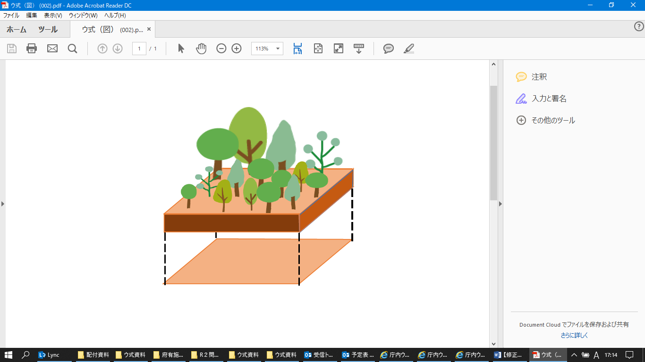

【条件式】　**Ａ　≦　１８Ｔ１＋１０Ｔ２＋４Ｔ３＋Ｔ４**

Ａ：当該部分の水平投影面積（㎡）

Ｔ１：高さが**４ｍ以上の樹木**の本数

Ｔ２：高さが**２．５ｍ以上４ｍ未満の樹木**の本数

Ｔ３：高さが**１ｍ以上２．５ｍ未満の樹木**の本数

Ｔ４：高さが**１ｍ未満の樹木**の本数

植栽基盤

緑化面積

一定条件以上の密度の植栽

**（例示）**

工場立地法に基づく緑化義務（敷地面積9,000㎡以上又は建築面積が3,000㎡以上）等他の法令により緑化基準が設けられているものなどは届出の対象外建築物となります。

（詳細は条例の施行規則で定めます）

府条例と同等以上の効果が得られる内容の条例を定めている次の市の区域においては、市の条例が適用され、府の条例は適用除外となります。

なお、市の条例（緑化基準等）の内容については、当該市の担当窓口にお問合せください。

堺市、豊中市、池田市、吹田市、高槻市、守口市、八尾市、箕面市、高石市

**適用除外**

**その他の事項**

・緑地の維持管理についての努力義務

・届出を行わずに建築行為に着手した場合などの勧告措置

・正当な理由がなく勧告に従わない場合などの公表措置

・緑化に関して特に優れた取組みをした場合の顕彰制度

**緑化計画・完了書の届出にかかる手続きフロー**

府有施設等については、本手続きの対象となりませんので、ご注意ください。



緑化完了書の届出

緑化工事の実施

緑化計画書の届出

事前相談

市町村

市町村

市町村

【変更が必要な場合】

変更計画書の届出

市町村

敷地面積1,000㎡以上の建築を計画

建築主など



**必要書類一覧**

以下の図書類を添付し、正本１部、副本１部（写し可）を提出してください。

|  |  |
| --- | --- |
| 届 出 種 別 | 提　出　書　類 |
| 緑化計画書 | ①緑化計画書　②位置図　③緑化計画平面図（地上部及び建築物上）　④緑化計画断面図（地上部及び建築物上）　⑤求積図　⑥建築物立面図（建築物上に壁面緑化を実施する場合添付） ⑦樹木等一覧　⑧委任状 |
| 緑化計画変更書（※） | ①緑化計画変更書　②変更理由書　③その他関係図表（変更内容に関係するもの　変更後の内容を朱書記入） |
| 緑化完了書 | ①緑化完了書　②緑化完了平面図　③完了写真　④樹木等一覧　⑤その他関係図表（軽微な変更がある場合、変更内容に応じた図表　変更後の内容を朱書記入） |

※変更の手続きの**必要がない**場合

①緑化基準面積の増減を伴わない建築面積の変更の場合　②緑化施設の配置又は規模、樹種、又は樹木の本数の変更による緑化面積の減少の割合が２０％を超えない場合　③緑化面積を増加する場合　④緑化の着手予定年月日又は完了予定年月日を変更する場合 （着手予定年月日又は完了予定年月日から１年以内の場合に限る）　⑤緑化施設の管理に関する計画を変更する場合　⑥建築物の名称又は種類を変更する場合　⑦届出をした者が法人である場合において代表者を変更する場合